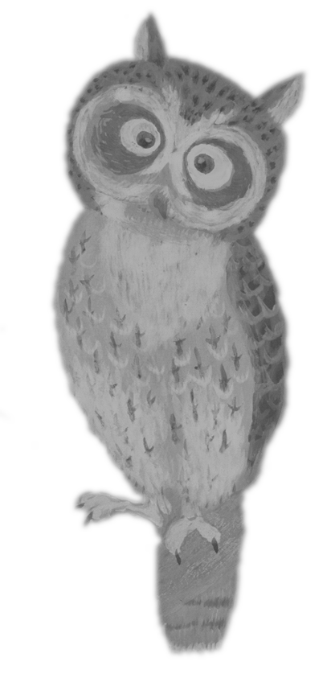
令和７年度
倉敷市立美術館ボランティア募集要項

あなたの
ご参加を
お待ちして
います！

美術が好きな方、人と触れ合うのが好きな方、
「美術館」ってどんな所かちょっと気になる方、
美術館ボランティアで、新しい自分を発見しませんか？

○募集期間 令和７年４月５日（土）～４月２７日（日） ※月曜日休館
○募集人数 １０～２０名程度
○応募条件 ① 年齢１８歳以上の方
② 月１～２回程度１階の案内業務に参加できる方
③ ５月９日（金）・１０日（土）いずれかの日に面談に来館できる方
（時間 １４：００～、３０分程度）
④ 下記の美術館が行うボランティア研修を受講できる方
日時：５月１６日（金）・１７日（土）いずれか1日（１０：００～１２：００）
⑤ ボランティア保険への加入（個人負担・年間３５０円）
（すでに他のボランティア保険に加入されている方は不要）

○活動期間 令和７年５月（研修期間含む）から

○活動内容 ・１階の案内業務（必須）
１０：３０～１３：００もしくは１３：００～１５：３０ いずれかの当番制
美術館１階で来館者に対するインフォメーションを行います。内容は美術館で開催する各種催しのお問合せや、美観地区等周辺地域のお問合せへの対応など。

・その他に下記の班ごとの活動があります
（任意で登録・活動時にご都合のあう場合にご参加いただきます）
「発送班」美術館展覧会のポスター・チラシの発送補助：年間５回程度・火曜午前中(通常)
「美化班」美術館前のフラワーポットの植替え・庭の清掃など
：年間３回（４・７・１１月の平日午前中）
「ワークショップ班」展覧会関連イベント等のワークショップ補助(土日祝)
「資料整理班」美術館で保管する新聞記事・展覧会ＤＭ等の整理：毎月第２水曜午前中(通常)

・さらに他館の展覧会見学や、美術についてのレクチャーなど学びの機会があります。

○報 酬 等 交通費、昼食代を含め、一切の報酬はお支払いいたしません。

○応募方法 申込書に必要事項をご記入の上、郵送、FAX、ご持参またはメールにてご提出ください。メールの場合、件名に「ボランティア応募」と明記の上、申込書を添付またはメール本文に必要事項をご記載ください。後日面接の日時をお知らせします。

※募集要項および申込書は下記美術館HPからもダウンロードできます。
URL https://www.city.kurashiki.okayama.jp/kcam/
〒710-0046 倉敷市中央2－6－1
℡：086－425－6034／FAX：086－425－6036
Mail：kcam@city.kurashiki.okayama.jp
倉敷市立美術館 ボランティア担当・佐々木

【お問い合わせ
及び応募先】

